KHỐI 9

Tuần 7

ÔN TẬP

1. Ôn bài hát: Hs mở beat nhạc nghe và hát theo giai điệu

* Bài hát Bóng dáng một ngôi trường

<https://www.youtube.com/watch?v=tqSdJLGx_2s>

* Bài hát Nụ cười

<https://www.youtube.com/watch?v=pRUJR3SL8aY>

Một số bài hát thiếu nhi nhạc Nga: Cá sấu Ghi-nê, Hãy để mặt trời luôn chiếu sáng, Ở trường cô dạy thế, …

1. Ôn Tập đọc nhạc: ( Hs mở link nghe và luyện đọc theo )

* TĐN số 1:

<https://www.youtube.com/watch?v=CxsmxuX2yUQ>

* TĐN số 2:

<https://www.youtube.com/watch?v=EF8xXcUz_O0>

1. Nhạc lý:

*Giọng Son trưởng:

- Âm chủ Son

- Hóa biểu có 1 dấu Fa thăng

*Giọng Mi thứ:

-Âm chủ Mi

-Hóa biểu có 1 dấu Fa thăng

=> Cặp giọng song song ( có chung hóa biểu: 1 dấu Fa thăng )

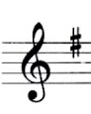

*Giọng Mi thứ hòa thanh:

-Âm chủ Mi

- Hóa biểu có 1 dấu Fa thăng

-Âm bậc VII ( âm Rê ) thăng

*Nhịp 2/4:

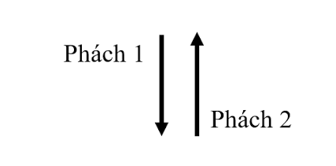

*Nhịp ¾:

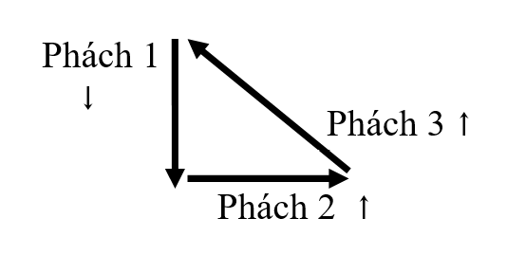

**\*Tiết tấu chấm giật** (giựt): là tiết tấu gồm 1 nốt đơn chấm dôi và 1 kép.

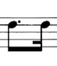

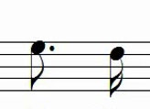

\***Tiết tấu liên ba móc đơn:**

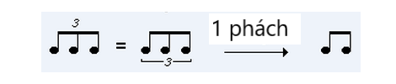

*Kí hiệu âm nhạc :

* Dấu luyến liên kết 2 hay nhiều nốt nhạc có cao độ khác nhau

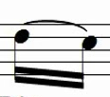 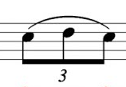

*Tính chất Quãng: Trưởng, thứ, đúng, tăng , giảm

Quãng Trưởng: 2,3,6,7

Quãng Đúng: 1,4,5,8

1. ÂNTT:

Nhạc sĩ Trai-cốp-ki

* Nhà soạn nhạc nổi tiếng thế giới người Nga
* Tác phẩm mang đậm chất Nga ở các thể loại nhạc kịch, giao hưởng, ca khúc, vũ kịch ( kinh điển vũ kịch Hồ Thiên Nga )